FICHA DE AVALIAÇÃO 1 Físico-Química 9.º Ano

NOME: ______________________________________ N.º: ____ TURMA: ____ DATA: _____________

1. Observa a figura seguinte que ilustra um passeio de um casal numa bicicleta tandem.
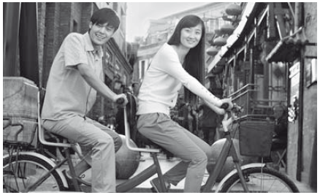
Indica o estado cinético da rapariga, durante o passeio, em relação:
a) ao rapaz; __________________________________________________________________________________
b) à bicicleta; _________________________________________________________________________________
c) ao chão. ___________________________________________________________________________________

2. Observa a figura, que representa um avião numa rota horizontal e do qual se desprende uma caixa que cai no solo. Completa as frases seguintes de modo a obteres afirmações verdadeiras.
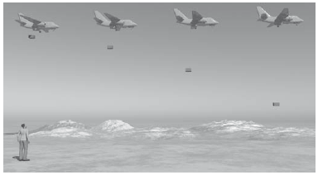
Para o piloto, a caixa cai __________________. Para uma pessoa em terra, a caixa descreve uma trajetória ______________________. O mesmo movimento _____________ parece para os dois observadores. Por isso se diz que o movimento é ________________ ao sistema de referência.

3. Um camião move-se com velocidade constante numa estrada retilínea. Um homem de pé sobre a carroçaria do camião lança uma pedra verticalmente para cima.
Em relação ao movimento da pedra e desprezando o atrito do ar, selecione as afirmações corretas.
A. A pedra cairá no chão, atrás do camião, se a velocidade deste for elevada.
B. A pedra cairá nas mãos do homem, qualquer que seja a velocidade do camião.
C. Em relação à estrada, a pedra tem movimento retilíneo.
D. Em relação ao camião, o movimento da pedra é curvilíneo.
E. Em relação ao homem, a trajetória da pedra é um arco de parábola.

4. Lê atentamente o texto e responde às questões.
A Maria vai fazer um recado à mãe. Sai de casa, anda 550,0 m num percurso retilíneo até chegar ao supermercado, demorando 9,2 min.
Para fazer as suas compras ela demora 16,3 min. E depois, como acha que se atrasou, volta, pelo mesmo caminho, a correr, demorando apenas 7,6 min.
4.1 Traça na linha de tempo a posição da Maria, considerando a sua casa como referencial.
Escolhe a escala adequada.
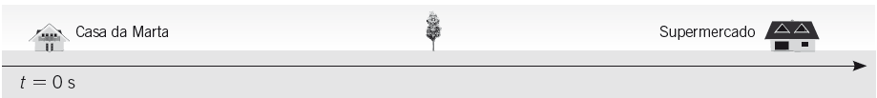
4.2 Refere onde se encontrava a Maria ao fim de 1300,0 s.
____________________________________________________________________________________________
____________________________________________________________________________________________
____________________________________________________________________________________________
4.3 Calcula as velocidades médias da menina durante a ida para o supermercado e durante o regresso.
Apresenta os resultados em km/h.
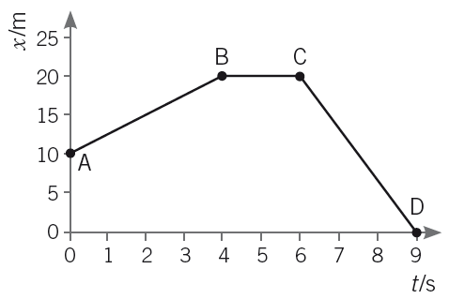

5 Observa o gráfico posição-tempo, representado na figura
ao lado, do movimento retilíneo de um corpo, durante 9 s.
Classifica as frases seguintes como verdadeiras (V) ou falsas (F).
A. O corpo esteve parado durante 2,0 s.
B. A posição inicial do corpo coincide com a posição final.
C. Nos intervalos de tempo [0,0; 0,4] s e [6,0; 9,0] s, o corpo deslocou-se com velocidade constante.
D. Nos primeiros 4,0 s de movimento, o corpo deslocou-se no sentido positivo, à velocidade constante
de 2,5 m/s.

6. Uma pessoa passeia durante 30 minutos. Nesse passeio, ela anda, corre e também para por alguns instantes.
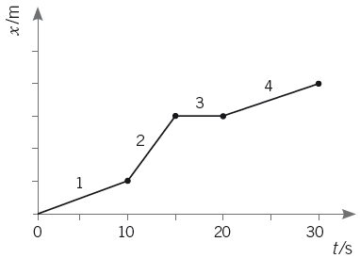
O gráfico ao lado representa a distância (x) percorrida
por essa pessoa em função do tempo de passeio (t).
Observa-o e assinala a opção que completa corretamente
a frase seguinte.
Na sequência do seu passeio, essa pessoa…
A. … andou (1), correu (2), parou (3) e andou (4).
B. … andou (1), parou (2), correu (3) e andou (4).
C. … correu (1), andou (2), parou (3) e correu (4).

7. Um atleta treina numa pista de atletismo retilínea para a prova dos 100 metros. Observa a tabela com o registo dos dados do treino e responde às questões.
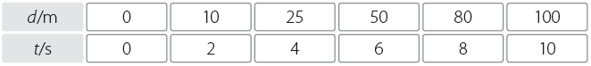

7.1 Determina a distância percorrida pelo atleta nos seguintes intervalos de tempo:
a) [0; 4] s; _________________________________________________________________________________
b) [4; 10] s. ________________________________________________________________________________
7.2 Calcula a rapidez média para cada um dos intervalos de tempo referidos na questão anterior.

7.3 Com os dados registados na tabela, constrói o gráfico d = f (t).


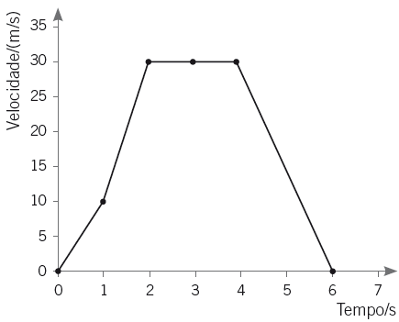
8. Observa o gráfico seguinte, que traduz a variação do valor da velocidade de um automóvel que se deslocou numa estrada retilínea, e responde às questões.
8.1 Classifica o movimento do automóvel ao longo do tempo.
Justifica a tua resposta.
___________________________________________________
___________________________________________________
8.2 Determina a aceleração média do automóvel nos seguintes
intervalos de tempo:
a) [0; 1];

b) [4; 6].

8.3 Refere o(s) intervalo(s) de tempo em que a aceleração tem o mesmo sentido da velocidade.
Justifica a tua resposta.
____________________________________________________________________________________________
____________________________________________________________________________________________

8.4 Calcula a distância que o automobilista percorreu durante o intervalo de tempo considerado.

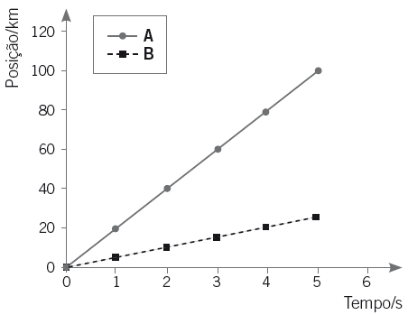
9. Considera o gráfico ao lado, relativo à distância percorrida
por dois veículos A e B, ao longo de uma trajetória retilínea.
9.1 Refere se o veículo A se move com velocidade constante.
___________________________________________________
9.2 Classifica o tipo de movimento do veículo A.
___________________________________________________
9.3 Determina o valor da velocidade de cada um dos veículos
em unidades SI.
___________________________________________________

10. Um rapaz conduzia um automóvel a uma velocidade de 20 m/s quando acionou os travões e parou o automóvel em 4 s. Determina a aceleração impressa pelos travões ao automóvel e classifica o movimento do automóvel.

11. Define distância de reação.
________________________________________________________________________________________________
________________________________________________________________________________________________

12. Explica a diferença entre distância de segurança e distância de travagem.
________________________________________________________________________________________________
________________________________________________________________________________________________
________________________________________________________________________________________________
________________________________________________________________________________________________

13. Identifica alguns fatores que façam variar o tempo de reação e outros que interfiram com o tempo de travagem.
________________________________________________________________________________________________
________________________________________________________________________________________________
________________________________________________________________________________________________

14. Refere se equipamentos de segurança, como o capacete, o airbag e o cinto de segurança interferem para a determinação da distância de segurança. Explicita a importância destes equipamentos de segurança.
________________________________________________________________________________________________
________________________________________________________________________________________________
________________________________________________________________________________________________
________________________________________________________________________________________________

